Filmisk værkanalyse – ”Nattevagten 1”



Giv bud på hvordan det kan være, at vi i dag ser flere gyser- og skrækfilm end nogensinde før? (Inddrag gerne dagens lektie)
Hvad handler filmen om? Hvad sætter den i gang? Hvilket motiv eller hvilke motiver kredser teksten om? Hvilken konflikt er på spil
Dramaturgi:
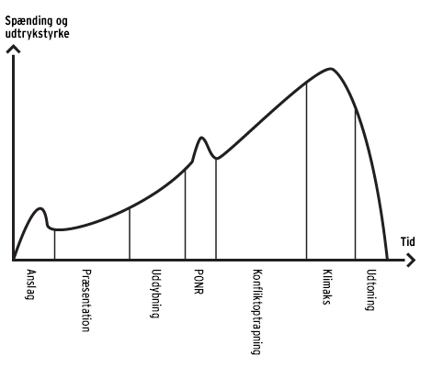
Hvordan er filmen opbygget? Er der tale om en lineært fremadskridende handling? Er slutningen lukket eller åben? Hvordan skabes spændingen og fremdriften i filmen? Benyttes en set-up/pay-off-struktur? Benyttes suspense?
Karakterer: Giv en karakteristik af filmens centrale personer. Hvilke faste karakterer (hovedperson, modstander, hjælper, følge- og kontrastkarakterer) kan eventuelt identificeres i filmen? Hvilken udvikling sker der med de centrale personer? Hvilke funktioner har de?
Forholdet mellem personerne: Hvilket forhold har personerne til hinanden? Hvilke indbyrdes konflikter har de? Hvordan ser de på hinanden og reagerer på hinanden? Hvordan taler de med hinanden? Undersøg dialogen (taler de respektfuldt til hinanden, ned til hinanden, forbi hinanden osv.).
Hvilke genremarkører for gyseren anvendes i filmen: Lav en liste:
Hvilken subgenre(r)? Argumenter for jeres valg
Perspektivering: Har filmen ligheder med andre film gyser/horrorfilm (fra undervisningen eller film/serier, som du har set udover)?
Ideer fra Nattevagten 1 til jeres egen produktion?:

